# **Техническое задание на разработку и внедрение продукта на примере:**

**Страхование квартиры и гражданской ответственности — «Салом, Сосед! М1»**

## 1. Назначение материала

Настоящее техническое задание разработано с целью определения функциональных, организационных и технических требований к реализации страхового продукта «Салом, Сосед! М1» (далее — Продукт) на базе ООО «Страховая организация «БИМА».  
Продукт предназначен для индивидуального комплексного добровольного страхования имущества (квартиры, движимого имущества в ней) и гражданской ответственности физических лиц (квартиросъёмщиков), реализуемого преимущественно через онлайн-каналы продаж.

## 2. Основное описание продукта

### 2.1. Характеристика и правовая база

Продукт представляет собой индивидуальное комплексное добровольное страхование имущественных интересов, связанных с владением, пользованием и распоряжением квартирой и имуществом в ней, а также страхование гражданской ответственности за вред, причинённый третьим лицам в ходе эксплуатации жилого помещения.  
Продукт разрабатывается и реализуется в соответствии с Правилами добровольного страхования имущества и гражданской ответственности физических лиц (редакция, утверждённая приказом №05-О от 03.01.2023), а также полисными условиями страхования по продукту «Салом, Сосед! М1».

### 2.2. Цели продукта

* Обеспечение финансовой защиты собственников и арендаторов квартир при наступлении событий, повлекших ущерб имуществу.
* Гарантированное восстановление имущества либо денежная компенсация.
* Защита от требований третьих лиц по гражданской ответственности.
* Доступность, понятность и простота оформления страхового продукта.

### 2.3. Целевая аудитория

* Физические лица (собственники/арендаторы квартир) в возрасте 18 лет и старше, постоянно или временно проживающие на территории Республики Таджикистан.

### 2.4. Каналы продаж

* Официальный сайт БИМА ([www.bima.tj](http://www.bima.tj)).
* Розничные точки/агенты — при условии электронного оформления.

**3. Валидация полей формы “Продажа онлайн коробок” (S)**

| **Поле** | **Обязательность** | **Валидация / Формат** | **Ограничения / Пример** |
| --- | --- | --- | --- |
| Продукт | Да | Выбор из выпадающего списка | Только активные продукты (SAP, SHP, SAA и др.) из справочника. Ошибка при пустом значении. |
| Дата продажи | Да | Дата (календарь или вручную) | Только формат дд.мм.гггг. Нельзя выбрать дату в будущем и до даты передачи коробки партнёру. Проверка на валидность даты. |
| Примечание | Нет | Текст, до 200 символов | Допускаются любые символы, необязательное поле. Ограничение по длине. |

### 3.1. Участники процесса

* **Страхователь** — дееспособное физическое лицо, имеющее интерес в сохранении имущества (квартиры и содержимого), может быть собственником или арендатором.
* **Покупатель** — лицо, совершающее оплату и оформление (может совпадать со Страхователем).
* **Выгодоприобретатель** — определяется по условиям полиса (см. ФСП).
* **Застрахованный** — при страховании гражданской ответственности; по имуществу отсутствует.

## 4. Технические параметры и условия продукта

### 4.1. Основные параметры

* **Срок страхования:** 365 дней с даты начала действия договора (дата оплаты + 1 год).
* **Премия:** 365 сомони, единовременная оплата.
* **Страховая сумма:** 30 000 сомони (10 000 по каждому из трёх покрытий).
* **Тарифы:**
  + Отделка квартиры: 0,8%
  + Движимое имущество: 1,85%
  + Гражданская ответственность: 1%
* **Вступление договора в силу:** с 00:00 третьего дня после оплаты полиса (дата заключения = дата оплаты).
* **Действие договора:** 396 дней (срок страхования + 31 день для возврата премии).
* **Франшиза:** не применяется.
* **Андеррайтинг:** Упрощённый.
* **Перестрахование:** не применяется.
* **Налогообложение:** Страховые выплаты не облагаются налогом.

### 4.2. Страховые покрытия

**Объекты страхования:**

* Внутренняя отделка квартиры (стены, полы, потолок, двери, окна, инженерные сети)
* Движимое имущество (мебель, техника, посуда, книги, одежда и др.)
* Гражданская ответственность (вред жизни, здоровью, имуществу третьих лиц при эксплуатации квартиры)

**Риски (страховые случаи):**

* Пожар, удар молнии, взрыв, затопление, стихийные бедствия
* Противоправные действия третьих лиц, бой стекол, задымление, механическое воздействие
* Падение летательных аппаратов/их частей, падение предметов

**Исключения:**  
Установлены в п.11 Полисных условий (см. ФСП, перечислить по необходимости отдельно).

**Подлимиты:**

* Внутренняя отделка: по каждому виду объекта — 3 000 сомони
* Движимое имущество: за единицу — 2 500 сомони
* Гражданская ответственность: общий лимит — 10 000 сомони

**Принцип выплаты:**  
Выплаты по принципу первого риска, агрегатные лимиты по каждому покрытию, одна выплата по одному полису, после чего договор прекращается.

## 5. Процессы заключения, активации и администрирования

### 5.1. Оформление и заключение договора

* Клиент самостоятельно вносит данные на сайте БИМА или у Партнёра.
* Акцепт договора — факт оплаты премии.
* Дата заключения = дата оплаты.
* Договор вступает в силу с 00:00 третьего дня после оплаты.
* Электронная документация (полис, памятка, условия) формируется автоматически и направляется клиенту по электронной почте или через личный кабинет.

### 5.2. Оплата премии

* Оплата производится единовременно, наличными или безналично (на счёт страховщика или через агента).
* Оплата фиксируется в системе и является основанием для вступления договора в силу.

### 5.3. Состав документации

* Страховой полис с индивидуальным номером
* Полисные условия (макет — Приложение к ФСП)
* Краткая памятка по продукту

## 6. Урегулирование страховых событий

### 6.1. Порядок действий при наступлении страхового случая

* Заявитель (выгодоприобретатель) обязан известить страховщика в течение 15 рабочих дней после события.
* Обращение может быть через сайт БИМА, офис страховщика или точку продаж Партнёра.
* Передача полного пакета документов обязательна, перечень зависит от типа риска (см. ФСП: копия полиса, удостоверение личности, заявление, документы по имуществу, фотографии, акты органов и пр.).
* Специалист по урегулированию убытков проводит экспертизу и принимает решение.
* Срок выплаты: не более 14 рабочих дней после получения полного пакета документов.

### 6.2. Формы возмещения

* Денежная выплата на счёт выгодоприобретателя (при утрате имущества).
* Натуральная форма (направление в сервисный центр) — по повреждениям, если это допустимо.
* «Упрощённая выплата» — до 5 000 сомони без справок компетентных органов (подтверждение по фото/описанию).

### 6.3. Отказы и архивирование

* При отказе — клиент получает письменное уведомление и обоснование отказа.
* Все документы по случаю архивируются отдельно по номерам актов и серии продукта (электронно).

## 7. Изменение, аннулирование, прекращение договора

### 7.1. Изменение условий

* Финансовые изменения (сумма, премия, срок, замена сторон) **не допускаются**.
* Нефинансовые изменения (ФИО, паспортные данные, адрес, телефон) — на основании письменного заявления, вносятся через TIAS, при необходимости выдается новый экземпляр полиса.

### 7.2. Аннулирование и прекращение

* Неоплата премии в срок — договор не вступает в силу, премия возвращается.
* По инициативе страховщика — если клиент не соответствует условиям страхования (возраст и др.), договор считается незаключённым, средства возвращаются.
* По истечении срока страхования.
* При выплате по страховому случаю — договор прекращается досрочно.
* Досрочное прекращение по требованию страхователя: до начала срока — возврат премии минус РВД; после — премия не возвращается.
* Пропорциональный возврат премии при отказе страховщика от исполнения договора (ст. 331, ч.3 ст. 482 ГК РТ).

## 8. Комиссионное вознаграждение агентам и партнёрам

* Комиссионное вознаграждение за заключённые и оплаченные договоры — до 30% от суммы премии (включая НДС).
* Выплата осуществляется на основании подписанных актов приёма-передачи услуг между страховщиком и агентом/партнёром.
* Весь документооборот ведётся в электронной и бумажной форме.

## 9. Требования к автоматизации и системе TIAS

* Продажа и оформление договора должны автоматически отражаться в системе TIAS.
* Хранение, поиск и выгрузка всех документов и данных по продукту — в единой базе.
* Поддержка выгрузки отчётов по продажам, выплатам, возвратам, агентским комиссиям.
* Интеграция с онлайн-каналами продаж (API, личный кабинет, email-рассылки).

## 10. Приложения

* Макет страхового полиса (Приложение №1 ФСП)
* Макет полисных условий (Приложение №2 ФСП)
* Макет памятки по продукту (Приложение №3 ФСП)
* Формы актов и заявлений

**11.Процесс генерации коробок:**

1. Войдите в раздел "Новый договор" > "Онлайн коробки".

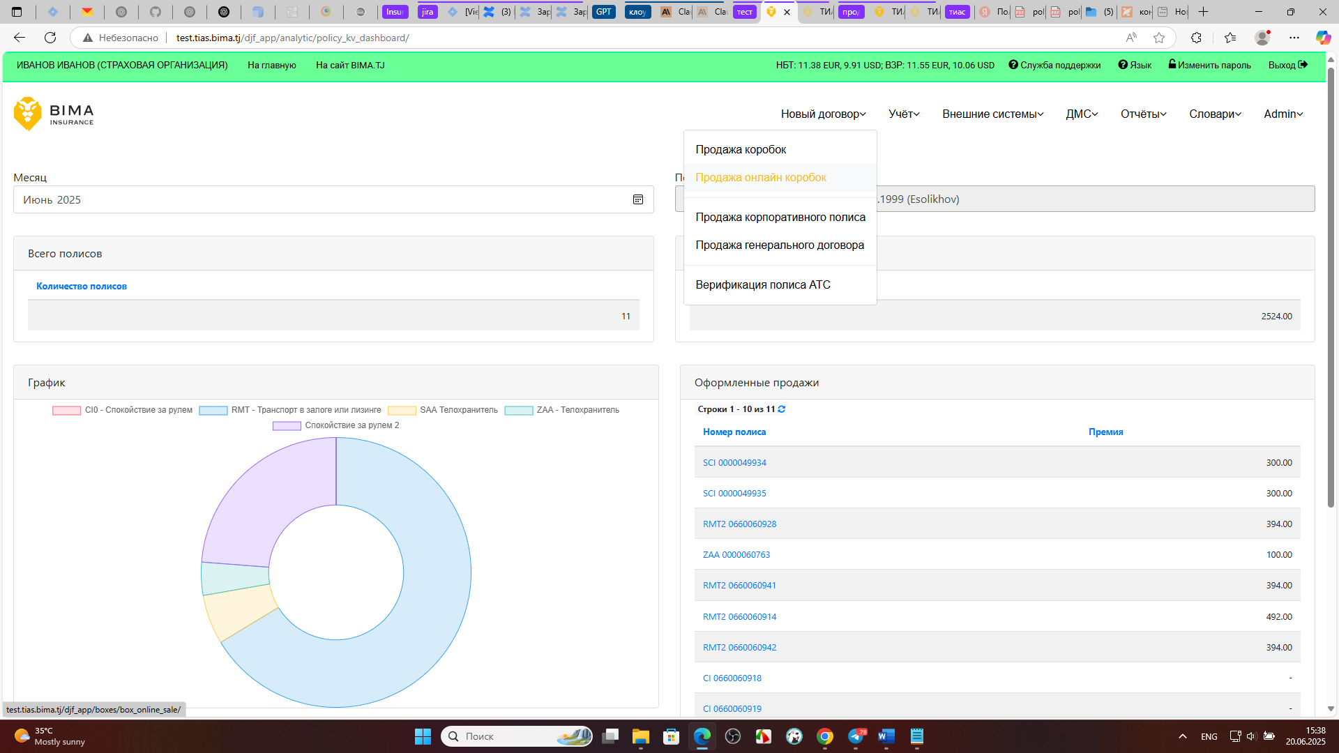

1. Нажмите на кнопку "Добавить".

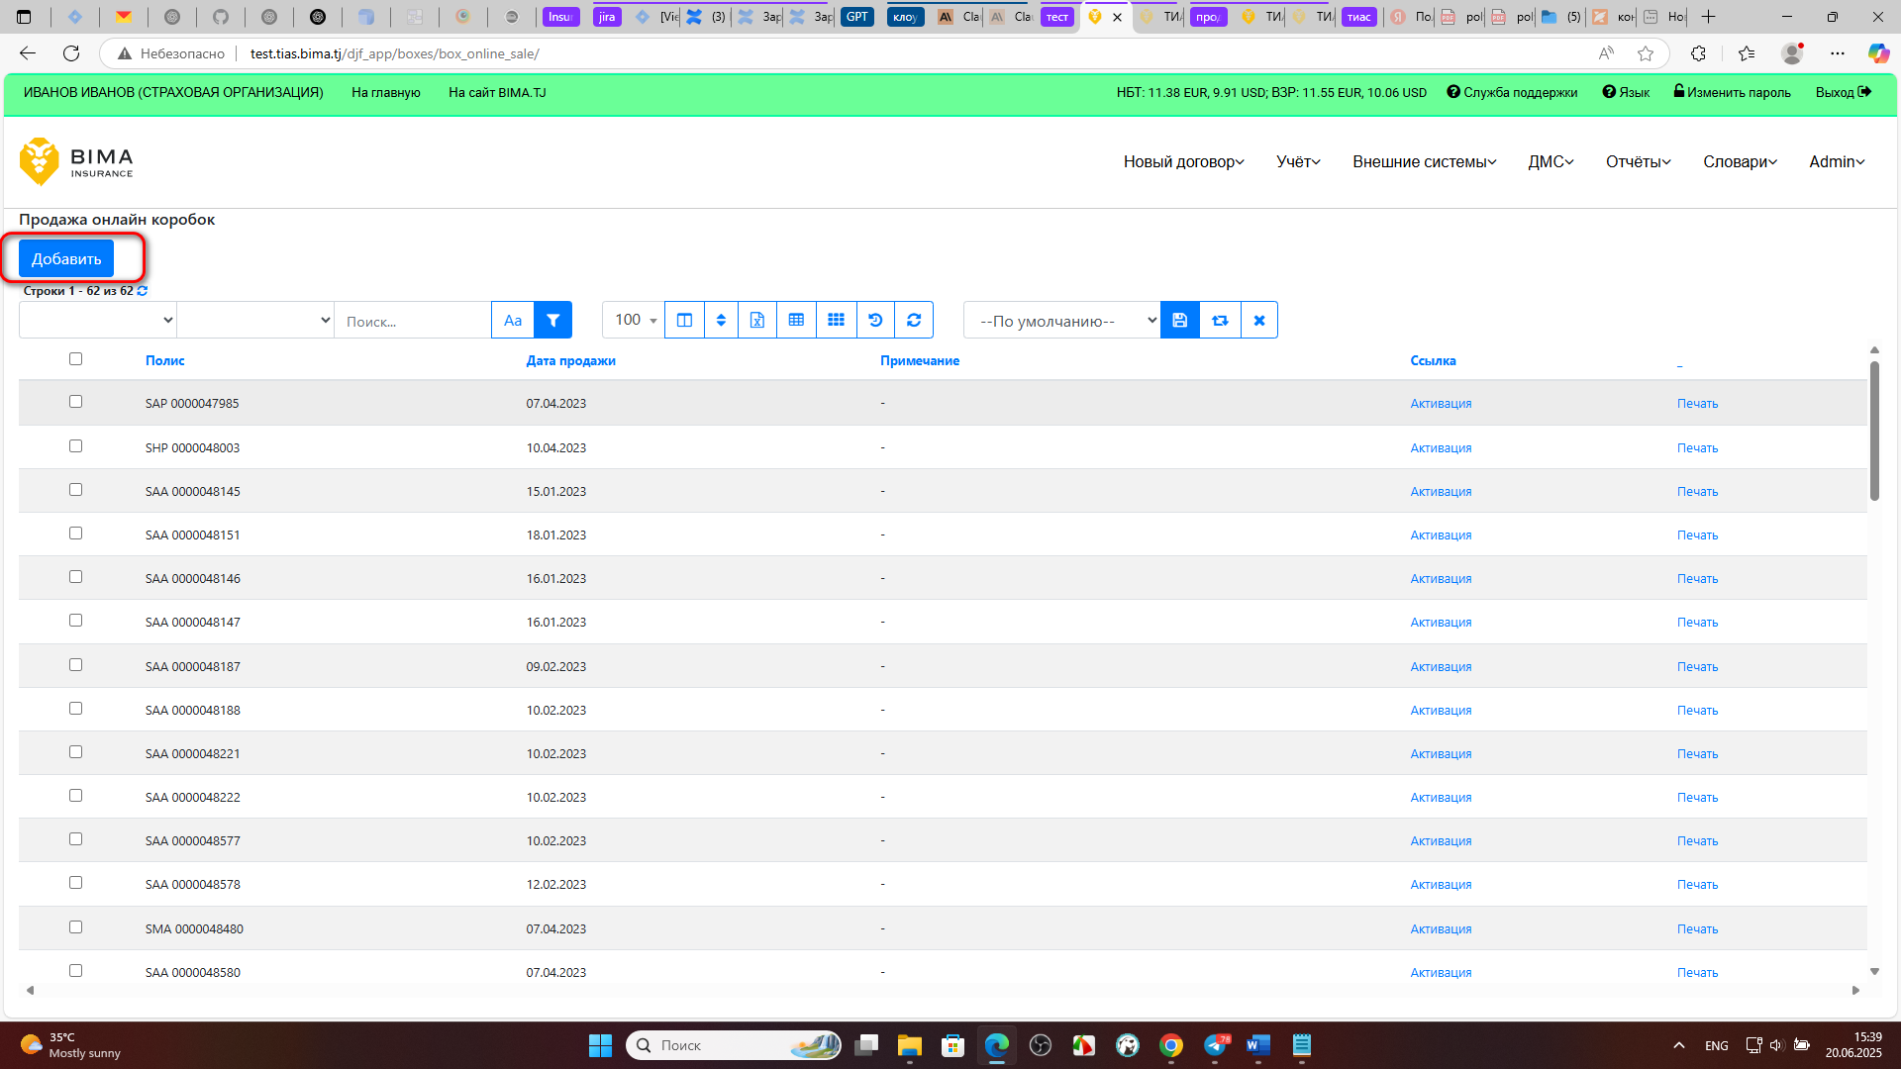

1. Заполните поля "Продукт", "Дата" и "Примечание", затем нажмите на кнопку "Сохранить".

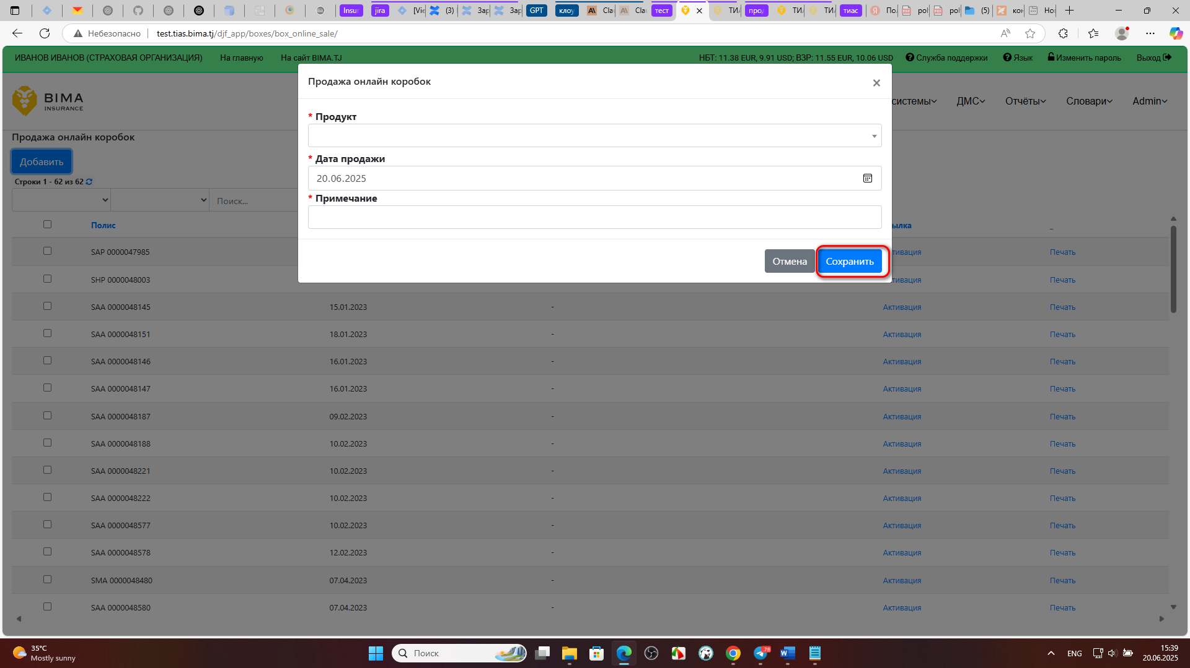

1. После этого нажмите на кнопку "Активация" и заполните все необходимые поля, затем нажмите на кнопку "Активация".

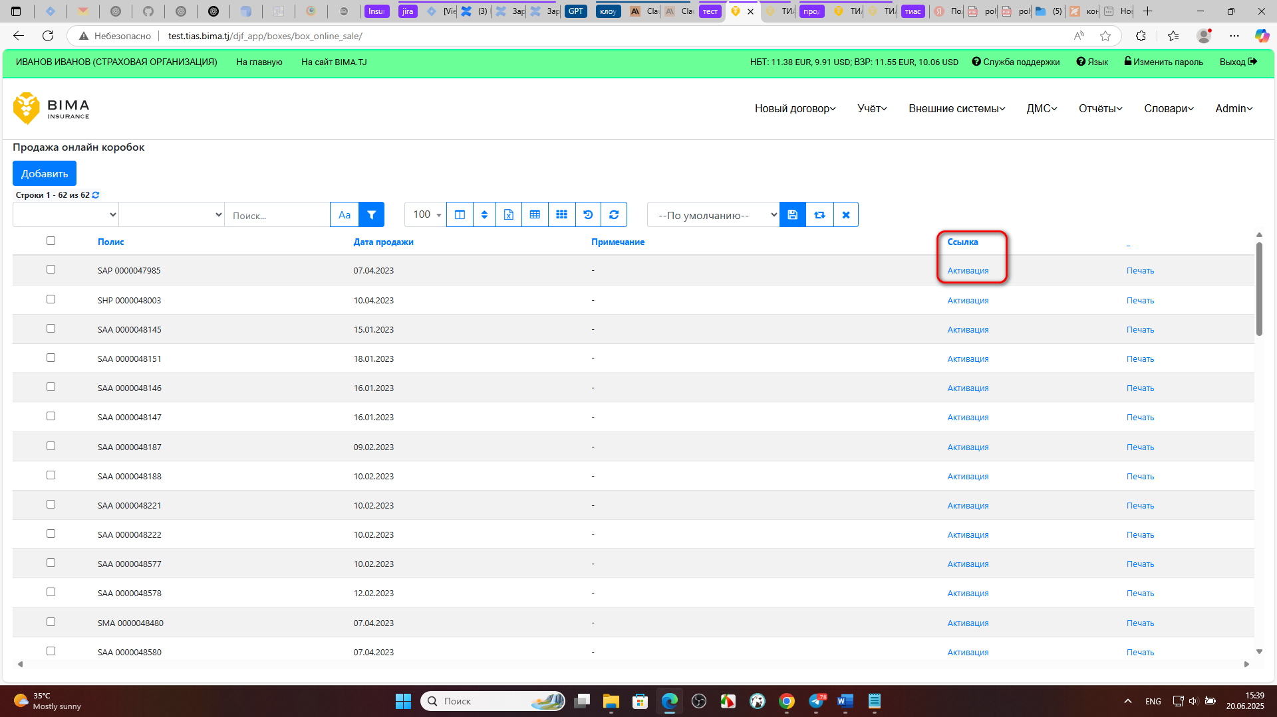

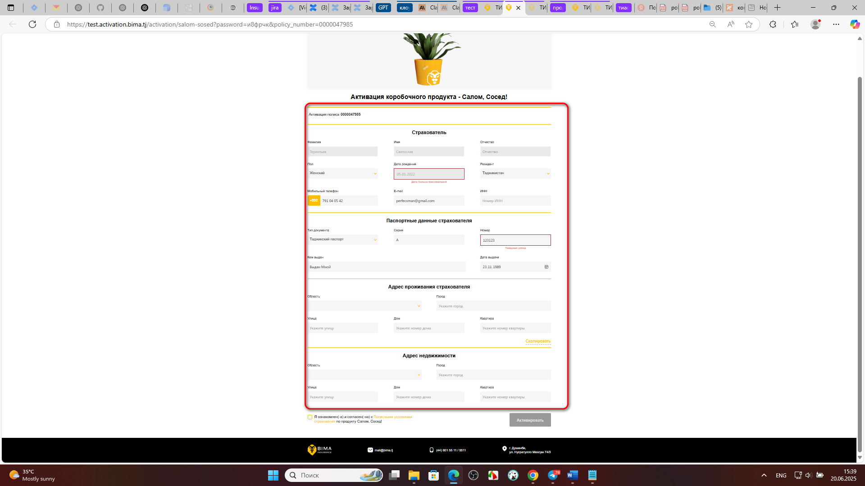

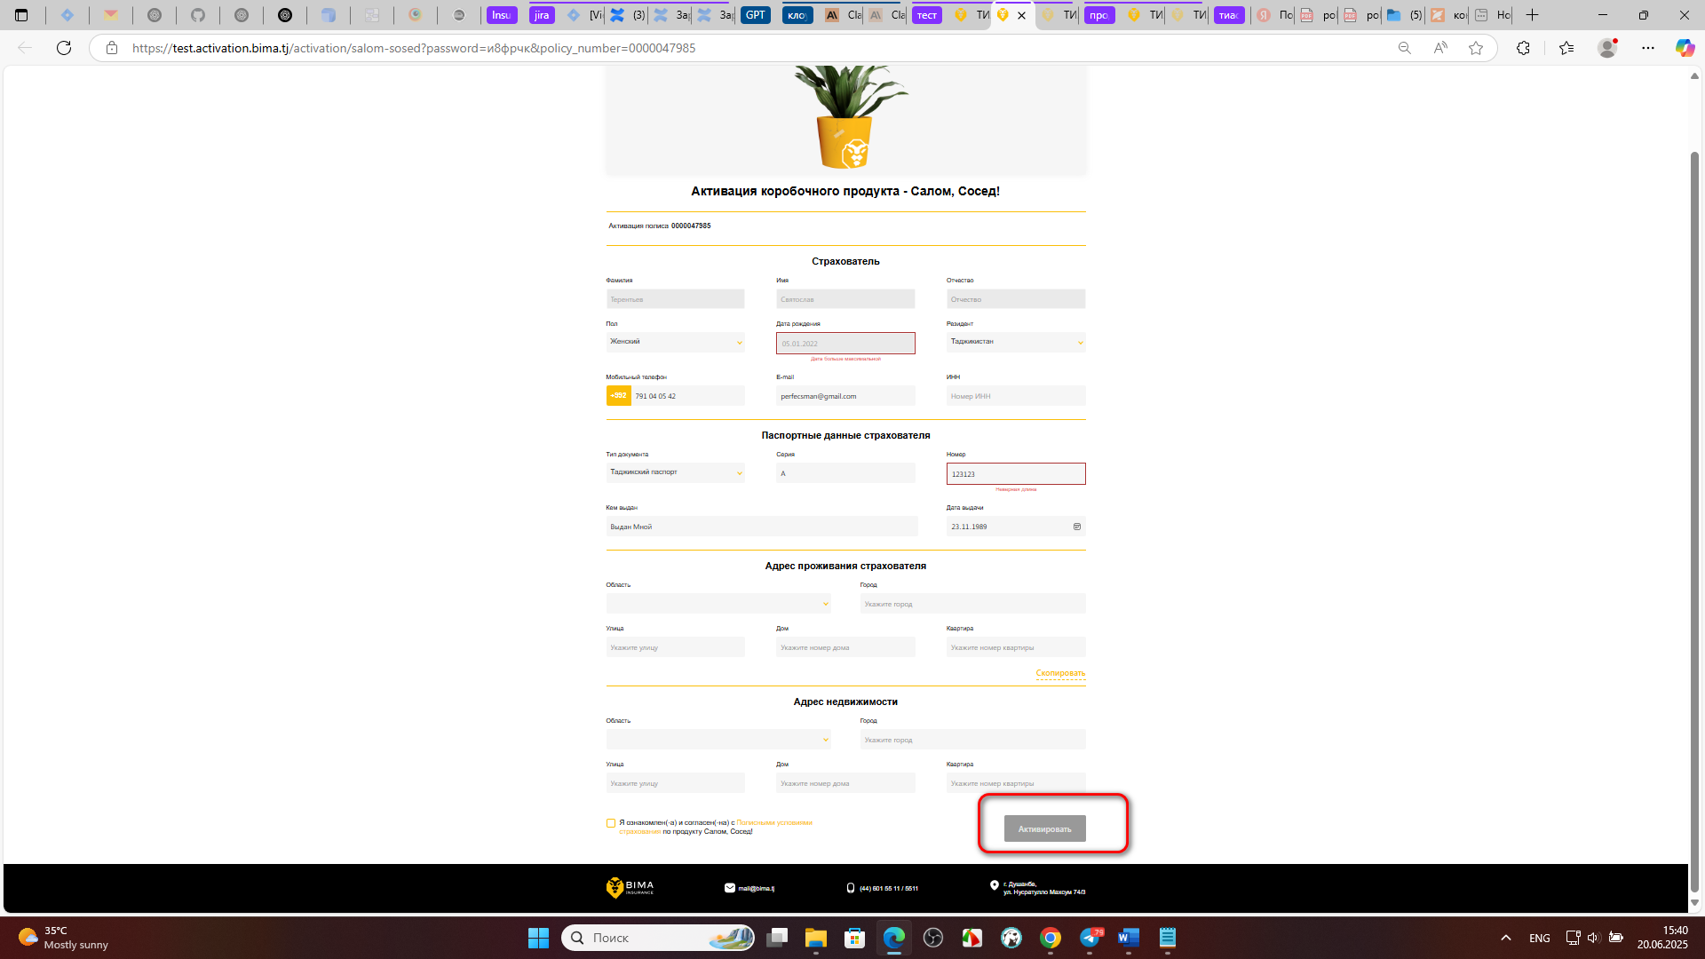

1. Закройте окно и вернитесь в раздел "Новый договор" > "Онлайн коробки".

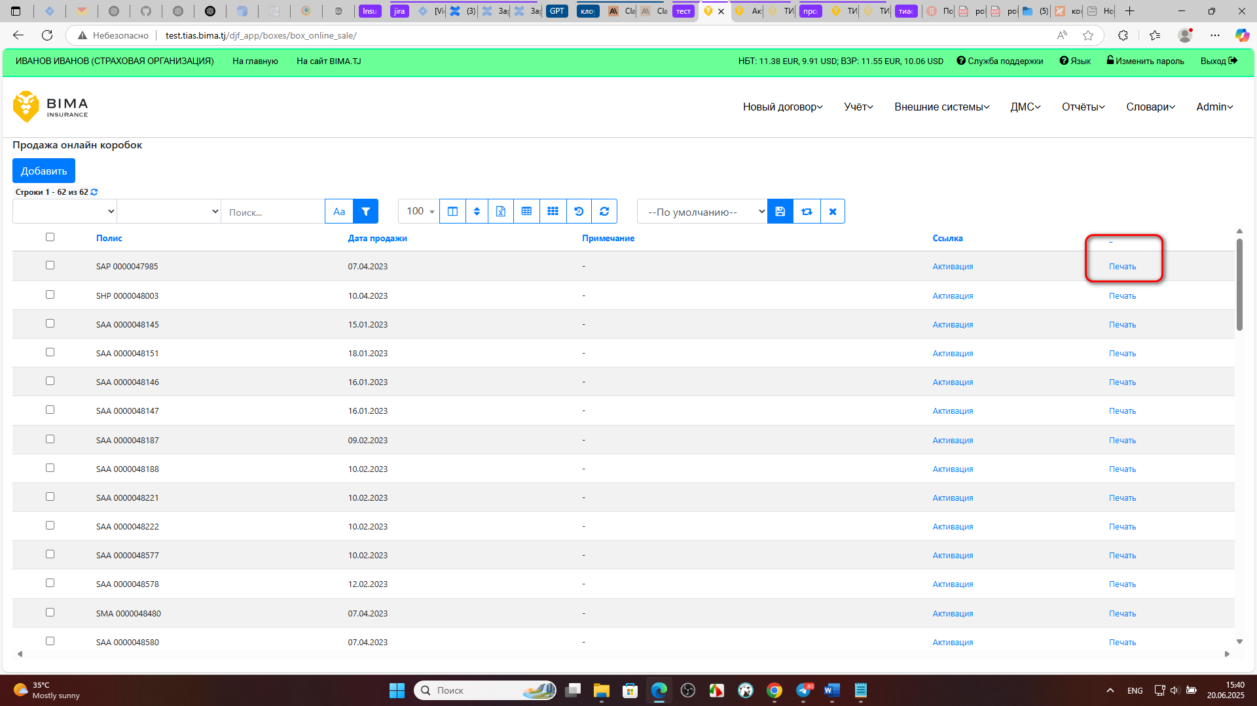

1. Найдите нужный полис и нажмите на кнопку "Печать".

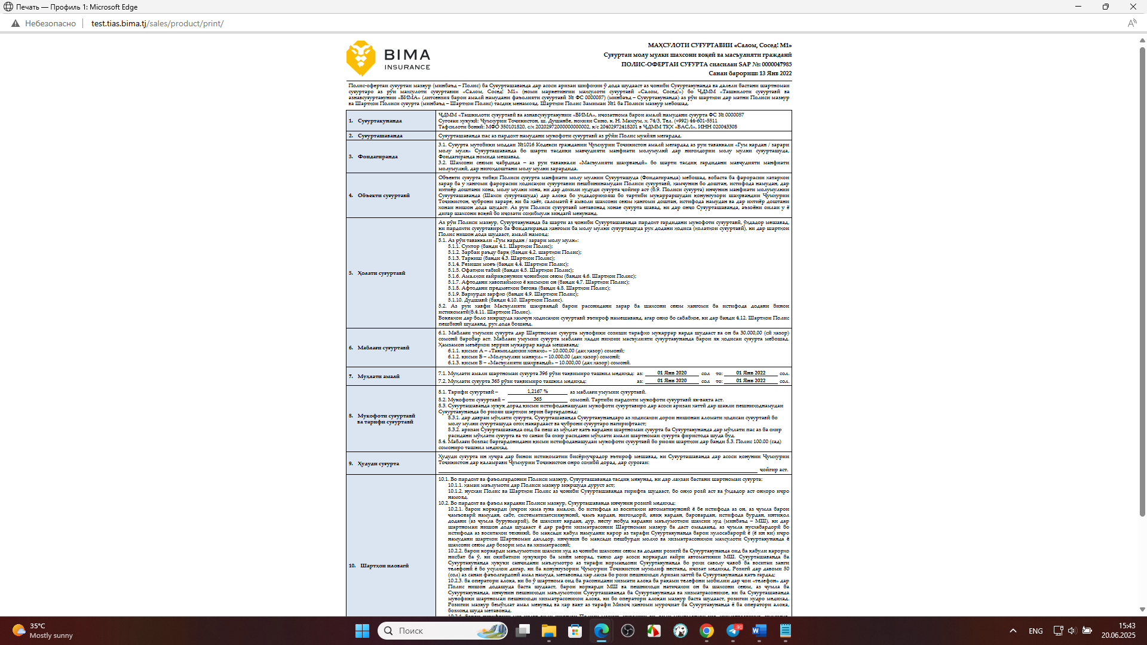

12. **Валидация полей формы активации**

#### **1. Страхователь**

| **Поле** | **Обязательность** | **Валидация / Формат** | **Ограничения / Пример** |
| --- | --- | --- | --- |
| Фамилия | Да | Только буквы (А-Я, а-я), латиница разрешена | До 50 символов |
| Имя | Да | Только буквы | До 50 символов |
| Отчество | Нет | Только буквы | До 50 символов |
| Пол | Да | Выбор из списка (мужской, женский) | Только допустимые значения |
| Дата рождения | Да | Дата (дд.мм. гггг) | 18–65 лет |
| Мобильный телефон | Да | Формат: +992XXXXXXXXX | Только цифры, 12 символов с + |
| E-MAIL | Нет | Email-валидация | Формат user@example.com |
| ИНН | Нет | Только цифры | 9 цифр (например, 123456789) |

#### **2. Паспортные данные страхователя**

| **Поле** | **Обязательность** | **Валидация / Формат** | **Ограничения / Пример** |
| --- | --- | --- | --- |
| Тип документа | Да | Выбор из списка | Таджикский паспорт/Заграничный |
| Серия | Да | Только буквы (кириллица/латиница) | 2 символа, например, АВ |
| Номер | Да | Только цифры | 6–9 цифр (например, 1234567) |
| Кем выдан | Да | Текст (буквы, цифры) | До 100 символов |
| Дата выдачи | Да | Дата (дд.мм.гггг) | Не ранее даты рождения |

#### **3. Адрес проживания страхователя**

| **Поле** | **Обязательность** | **Валидация / Формат** | **Ограничения / Пример** |
| --- | --- | --- | --- |
| Область | Да | Только буквы, выбор из справочника | «Душанбе», «Согдийская область» |
| Город | Да | Только буквы, выбор из справочника | «Душанбе», «Худжанд» |
| Улица | Да | Текст, только буквы/цифры | До 100 символов |
| Дом | Да | Только цифры/буквы | До 10 символов |
| Квартира | Нет | Только цифры/буквы | До 10 символов |

#### **4. Адрес недвижимости**

| **Поле** | **Обязательность** | **Валидация / Формат** | **Ограничения / Пример** |
| --- | --- | --- | --- |
| Область | Да | Только буквы, выбор из справочника | «Душанбе», «Согдийская область» |
| Город | Да | Только буквы, выбор из справочника | «Душанбе», «Худжанд» |
| Улица | Да | Текст, только буквы/цифры | До 100 символов |
| Дом | Да | Только цифры/буквы | До 10 символов |
| Квартира | Нет | Только цифры/буквы | До 10 символов |

#### **5. Чек-бокс согласия**

* Обязателен для активации: пользователь должен отметить согласие с условиями публичной оферты и правилами страхования.

### **Краткие требования по валидации:**

* Все обязательные поля должны быть заполнены, иначе система не позволит перейти к следующему шагу.
* Даты должны быть валидными, возраст — в допустимом диапазоне (18–65 лет).
* Телефон — только формат +992XXXXXXXXX.
* Email проверяется на корректность по стандарту RFC.
* Паспортные данные строго по структуре выбранного типа документа.
* Для совпадающих адресов допускается автоматическое копирование.